《川西北牧区燕麦箭筈豌豆混作技术规程》团体标准
（征求意见稿）

编制说明

二〇二二年二月
- 任务来源及标准制定背景
1、任务来源
本技术规程由四川省草原科学研究院、西华师范大学、四川省川草生态草业科技开发有限公司、北京助尔生物科学研究院（有限合伙）联合申报，在“十二五”国家农业行业专项-牧区优质高效饲草生产利用技术研究与示范项目和“十三五”国家牧草产业技术体系-阿坝综合试验站资助和支持下完成。
2、标准制定背景
川西北牧区位于青藏高原东南缘，是四川省重要的草地畜牧业基地，草地畜牧业是该区的经济基础及支柱产业。由于自然环境、社会习俗等因素制约，川西北牧区草地畜牧业仍处于“夏饱、秋肥、冬瘦、春死”的恶性循环。中央1号文件明确提出大力发展草牧业，近年来，四川省委、省政府高度重视草产业发展，把草产业发展作为振兴牧区经济、增加农牧民收入的支柱产业。在国家重大项目资金支持下，川西北牧区人工草地建设取得了较快发展，但目前草产品较单一、质量参差不齐，多年生人工草地以老芒麦和披碱草单播为主，一年生人工草地以燕麦单播为主。
如何发展高产优质人工草地，依靠人工草地高效的生产能力，解决川西北牧区饲料周期性均衡供给，是该地区草地畜牧业发展中亟待解决的重大技术问题。利用禾本科和豆科牧草形态、生长特性、营养组成等的互补原则，开展禾豆混播不仅可提高牧草产量和品质；还可减轻病虫草害的发生以及利于调制草产品；同时因为豆科的固氮肥作用还可改善土壤肥力状况。燕麦和箭筈豌豆作为一年生禾本科和豆科优质饲料的重要来源，在世界许多国家已作为混合饲料饲喂家畜而被广泛种植；而川西北牧区燕麦在一年生高产人工草地特别是卧圈种草中得到了广泛应用，但与箭筈豌豆的混播技术仅停留在研究阶段。因此，在川西北牧区多年开展燕麦与箭筈豌豆混播相关研究取得第一手生产资料数据的基础上，再与近几年国内外关于燕麦与箭筈豌豆混播的相关文献资料进行综合分析，制定《川西北牧区燕麦箭筈豌豆混作技术规程》，在川西北牧区推广燕麦和箭筈豌豆的混播栽培技术，不仅可提高牧草产量改善牧草品质，缓解牧区日趋尖锐的草-畜矛盾，增强抗灾保畜能力；还可增加农牧民收入，巩固川西北牧区脱贫攻坚成果。
- 主要工作过程
1、2010年以来，随着国家农业行业专项-牧区优质高效饲草生产利用技术研究与示范、国家牧草产业技术体系-阿坝综合试验站等项目的实施，项目单位连续多年开展了燕麦与箭筈豌豆的混作试验研究，包括播种时间、混播比例、混作方式、播种行距、播种深度、施肥管理以及收获利用等方面，形成了川西北牧区燕麦与箭筈豌豆的混播栽培技术，显著提高了川西北牧区一年生人工饲草基地的饲草产量和品质。
2、2021年2月：根据《关于征集2021年北京华夏草业产业技术创新战略联盟团体标准制定项目的通知》中相关要求，四川省草原科学研究院牵头，成立了标准起草小组，组织相关人员认真学习标准化工作导则及相关文件，讨论标准编写事宜。
3、2021年3-5月：四川省草原科学研究院、西华师范大学、四川省川草生态草业科技开发有限公司、北京助尔生物科学研究院（有限合伙）的相关起草人，认真总结课题组的已有成果，并与近几年国内外关于燕麦与箭筈豌豆混播的相关文献资料进行综合分析，讨论决定并提交“川西北牧区燕麦箭筈豌豆混作技术规程”团体标准制订项目建议书至北京华夏草业产业技术创新战略联盟秘书处，申请立项。
4、2021年6-8月：标准编制组对项目组多年开展完成的燕麦箭筈豌豆混播试验数据进行系统分析整理，同时查阅比较和分析近几年国内外关于燕麦与箭筈豌豆混播的相关文献资料，确定本标准的框架和技术指标。
5、2021年10-11月：北京华夏草业产业技术创新战略联盟组织进行了团体标准建议评审，并于11月1日获同意立项通知。
6、2022年2月：四川省草原科学研究院负责全面起草工作，以申报单位多年的研究成果为基础制定方案，并收集、整理国内外相关标准和技术资料，包括科学论文、科技期刊等学术团体普遍公认的文献，同时查阅相关的国家、行业标准资料，依据《中华人民共和国标准化法》、《中华人民共和国标准化法实施条例》、《标准化工作指导》、《标准化工作指南》等法律法规、条例、方法、标准，对川西北牧区燕麦和箭筈豌豆混作的相关资料进行了归纳、分析和总结。完成了《川西北牧区燕麦箭筈豌豆混作技术规程》草案及编制说明的撰写，提交至北京华夏草业产业技术创新战略联盟秘书处。
7、2022年3月：根据征得的意见或建议进行了认真详细的修改，完善标准《送审稿》。
8、2022年4月：编写组根据送审稿会议评审专家的意见，形成《报批稿》及编制说明，提交北京华夏草业产业技术创新战略联盟，报批。
- 标准编制原则和主要技术内容确定的依据
1、标准编制原则
按照GB/T 1.1-2020 《标准化工作导则 第1部分：标准化文件的结构和起草规则》编写本标准内容，充分考虑我国有关现行法律、法规、强制性标准及相关产业政策要求。本标准制定过程中，始终遵循密切联系生产实践，确保标准具有较强的科学性、可操作性，坚持促进行业规范发展的基本原则，以科学性、实用性、先进性作为编制标准的指导思想，在文字结构上力求严谨、简洁、科学；在技术内容上力求涵盖川西北牧区燕麦箭筈豌豆混作技术的关键环节。
制定过程中除了认真总结多年来的试验研究结果外，还参阅和汲取了国内相关标准的经验和条款，符合燕麦和箭筈豌豆混作的生产实际，达到内容全面、技术含量高、操作性强的要求。该标准与现行法律法规无冲突，并保证了对该标准最新版本的引用。
2、主要技术内容确定的论据
（1）范围
本标准主要根据四川省红原县进行的多年（2010～2020年）大田试验结果所制定的。本文件规定了川西北牧区燕麦和箭筈豌豆混作的地块选择、土地整理、播种、田间管理、收割利用等的具体操作要求。
本文件适用于川西北牧区燕麦箭筈豌豆混作栽培。
（2）规范性引用文件
本标准制定时，引用了国家标准GB/T 8321 农药合理使用准则、GB 6142 禾本科草种子质量分级、GB 6141 豆科草种子质量分级。
（3）术语与定义
本标准中的术语是参考国内外相关文献资料以及上述规范性引用文件，结合标准起草组在栽培研究应用上的实践经验，经编写人员研究讨论凝炼而成，讨论确定了本标准的术语为“混作、分蘖期、拔节期、乳熟期”，并给出相应定义。
（4）主要技术指标确定的依据
本技术规程主要起草单位四川省草原科学研究院连续多年开展了燕麦与箭筈豌豆的混作试验，包括播种时间、混播比例、混作方式、播种行距、播种深度、施肥管理以及收获利用等方面的研究，先后承担了国家农业行业专项“牧区优质高效饲草生产利用技术研究与示范”、国家牧草产业技术体系“阿坝综合试验站”、国家科技支撑计划子课题“川西北牧区高产草地培育及草产品加工关键技术集成与示范”等项目，撰写了著作《川西高原优质饲草生产加工实用技术》1套，发表与本技术标准相关的研究论文如下：

[1]苟蓉,游明鸿,刘金平,雷雄,季晓菲. 播种方式对燕麦和箭筈豌豆混播草地牧草生产性能的影响[J]. 草业科学,2019,36(03):804-812.

[2]陆永祥,成启明,陈良寅,孙林,肖冰雪,苟文龙,游明鸿,白史且,李平. 不同海拔的燕麦青贮饲料发酵品质和细菌群落特征[J]. 草地学报,2020,28(02):350-357.

[3]雷雄,白史且,李达旭,马啸,游明鸿,闫利军,陈丽丽,吴婍,季晓菲,李敏,伍后琴. “福瑞至”(Forage plus)燕麦区域试验报告[J]. 草学,2020(02):11-18+30.

[4]孙林,张建波,张瑜,游明鸿,马啸,李敏,安金婵,何佳蕾,杜鹏飞,白史且. “苏特”燕麦品种比较试验报告[J]. 草学,2020(02):36-39.

[5]雷雄,游明鸿,白史且,陈丽丽,邓培华,熊毅,熊艳丽,余青青,马啸,杨建,张昌兵. 川西北高原50份燕麦种质农艺性状遗传多样性分析及综合评价[J]. 草业学报,2020,29(07):131-142.

[6]陆永祥,赵嫚,陈良寅,成启明,游明鸿,李达旭,陈仕勇,白史且,李平. 布氏乳杆菌和甲酸对青藏高原不同物候期燕麦青贮饲料发酵品质和细菌群落的影响[J]. 草地学报,2020,28(06):1736-1743.

[7]吴婍,雷雄,白史且,游明鸿,邓思祥,张艺馨. 光能变价离子钛对雹灾后燕麦的影响初探[J]. 草学,2018(01):33-38.

[8]季晓菲,游明鸿,闫利军,白史且,李达旭,雷雄,吴婍,鲁晓鸣. 不同播期对梦龙燕麦生产性能的影响[J]. 草学,2018(01):23-27+32.

[9]游明鸿,雷雄,闫利军,白史且,季晓菲,陈丽丽,李达旭. 梦龙(Magnum)燕麦品种比较试验[J]. 草学,2018(02):12-17+23.

[10]季晓菲,游明鸿,闫利军,白史且,朱连发,陈冬明,雷雄,李达旭. 梦龙燕麦生产试验报告[J]. 草学,2018(05):11-16+39.

[11]范宣,游明鸿,刘金平,雷雄,季晓菲,王思思. 13个燕麦品种在川西北高原生产性能及抗锈病能力比较[J]. 湖北农业科学,2017,56(02):263-267.

[12]闫利军,季晓菲,游明鸿,白史且,李达旭,朱连发,鄢家俊,陈丽丽,陈立坤,雷雄,陈冬明,鲁晓鸣. 梦龙燕麦区域试验报告[J]. 草学,2019(01):40-44+61.

[13]李平,沈益新,白史且,陈良寅,游明鸿,肖冰雪. 萎蔫对川西北高寒牧区燕麦青贮饲料发酵品质的影响[J]. 草学,2020(01):8-13.
4.1 地块选择
根据试验研究与示范推广过程中的实践经验，结合生产需要，本标准中种植地块选择地势较高、不积水、相对平坦开阔、土层较厚、交通方便等连片的鼠荒地、撂荒地以及暖季闲置的卧圈等。
4.2 土地整理
根据多年的研究和实践经验，应在翻地之前除去杂物杂草，待植物返青后，晴天喷洒灭生型除草剂，一周后，用重耙耙碎土地，耙深20～25厘米，视土壤肥力状况施肥，一般施腐熟牛羊粪1000～2000千克/亩或氮磷钾复合肥（15-15-15）8～10千克/亩作基肥，再用旋耕机把土壤耙细、耙平。
4.3 种子准备
根据多年的研究经验，选择国家或省级审定、适宜川西北牧区种植的茎秆粗、抗倒伏性强、产量高的燕麦品种和优质箭筈豌豆品种。如燕麦选用梦龙燕麦，箭筈豌豆选用兰箭3号等。为保证出苗率和饲草质量，选用的燕麦种子质量应达到GB 6142中规定质量的三级及以上标准，选用的箭筈豌豆种子质量应达到GB 6141中规定质量的三级及以上标准。
4.4 播种
在试验研究与示范推广取得的科学数据及实践经验的基础上，借鉴相关标准及文献，总结提炼出对川西北牧区燕麦和箭筈豌豆混作的播种时期、播种量及播种方式等具体操作技术，即：4月下旬－6月中旬播种；条播或撒播，条播行距15～30厘米；燕麦与箭筈豌豆按7:3或6:4的比例混播，即燕麦播种量7～10.5千克/亩、箭筈豌豆播种量1.5～2.4千克/亩或燕麦播种量6～9千克/亩、箭筈豌豆播种量2～3.2千克/亩；播后轻旋覆土盖种或牛羊践踏盖种。相关研究如下表所示。
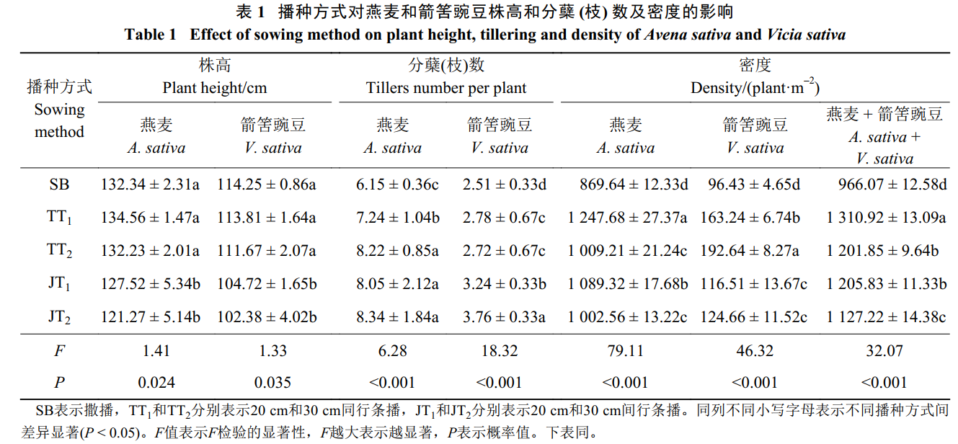
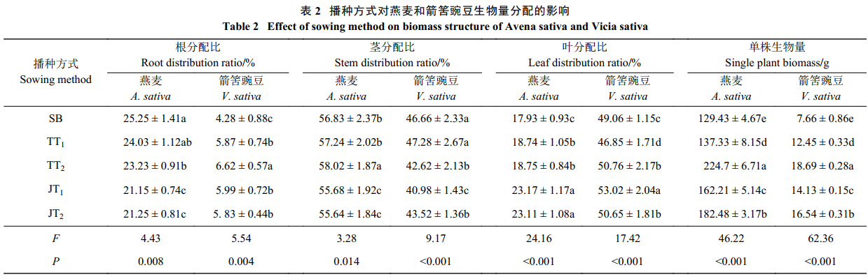
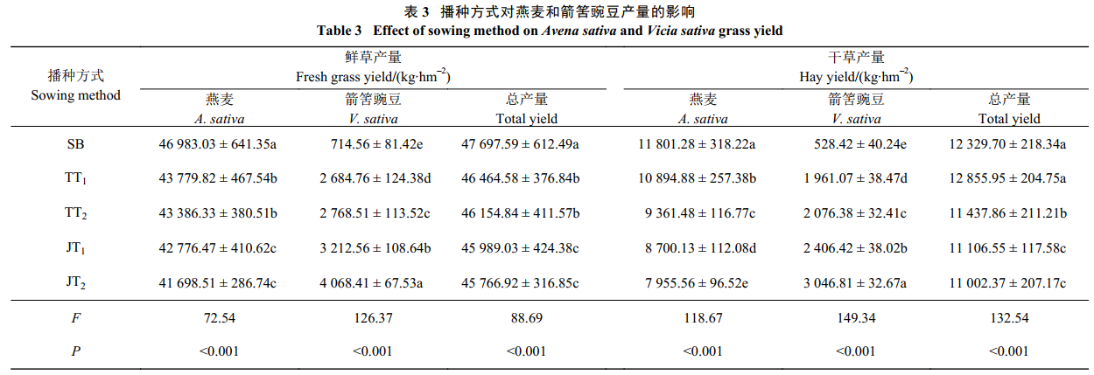
4.5 田间管理
根据多年栽培的实践经验，在燕麦分蘖～拔节期，选择降雨前追施氮肥（N46%）5～10千克/亩，并且宜在燕麦分蘖期进行人工除草。
4.6收割利用
根据川西北牧区的种植经验，在燕麦乳熟期高于地面刈割，可不留茬，直接青饲，或晾晒成青干草或调制成青贮料冬季补饲利用。
四、采用的国际标准
无。
五、与现行法律法规和强制性标准的关系
本标准与现行法律法规和强制性标准没有冲突。
六、重大分歧意见的处理经过和依据
无。
七、标准作为强制性或推荐性标准的意见
建议将本标准作为推荐性标准发布实施，并加强标准的宣贯。
八、贯彻标准的要求和措施建议
1、本标准属于北京华夏草业产业技术创新战略联盟团体标准，为川西北牧区成功实施燕麦箭筈豌豆混作技术，应认真执行本标准的相关技术要求。
2、应加强对标准的宣传、讲解和技术指导，促进实施者熟练掌握标准中的技术规范，保证本标准的广泛推广应用。
3、随着科技发展，本标准中的技术规范势必会出现过时的情况，也会出现新的技术要求，因此本标准执行过程中要不断对内容进行修订和补充。
4、希望应用本标准的单位在使用过程中对其中出现的问题和不足给予反馈，以便再进行修订和补充。
5、组织学习团体标准，加大对标准的宣传及贯彻力度，做好沟通和培训，推进行业的进一步发展。
九、废止现行有关标准的建议
无。
十、其他应予说明的事项
无。

